Vārds, Uzvārds | Dace Bērtule 8
Stud.apl.numurs | db09065 | Datums | 05.04.2013.

Replikācijas, transkripcijas, translācijas procesi prokariotos un eikariotos

Raksturojiet prokariotu RNS polimerāzes uzbūvi un darbības specifiskumu
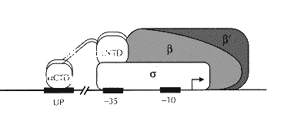

RNS polimerāze – enzīms, kas producē RNS no DNS parauga - matricas
α subvienības savāc enzīmu un saista regulācijas faktorus
αCTD (C-terminal domain) saista UP elementus promoterā un
αNTD (N-terminal domain) saista pārejās polimerāzes subvienības.
β subvienības saista DNS matricu katalizē RNS sintēzi (iniciāciju un elongāciju).

E. coli RNS polimerāzes transkripcijas regulēšanā piedalās:
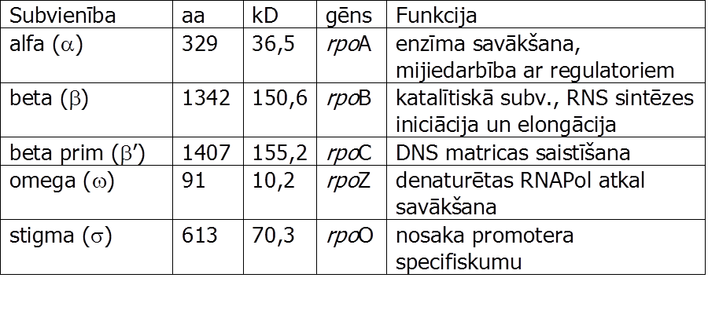

Nosauciet antibiotikas, kuras kavē DNS replikācijas procesu, raksturojiet to darbības un inaktivēšanas mehānismu

Antibiotikas iedalās:
Bakteriocīdās – nogalina baktērijas. Ampicilīns
Bakteriostatiskās – apstādina bakt augšanu. Apstādina bakt proteīnu sintēzi. Hloramfenikols.

Nalidiksskābes atvasinājumi – Ciprofloksacīns. Darbības mehānisms: saista DNS girāzi , DNS nespēj pēc tam savīties kopā. Rezistence: modificēti girāzes varianti.

Aktinomicīns D: RNAPol iniciācijas kompleksa inhibīcija. Rezistence: mutācijas transporta proteīnos padara šūnu rezistentu pret aktinomicīnu .

Rifampicīns: RNAPol b subvienības inhibitors.
Rezistence: mutācijas RNAPol b subvienības proteīna centrālajā domēnā padara to nejutīgu pret rifampicīnu

Gēnu inženierijas bioķīmiskie pamati

Izmantojot kataloga datus, sniedziet restriktāzes Mlu I raksturojumu

Mlu I sekvence ir: ACGCGT

Griež DNS vietā (apzīmēts ar /):
A/CGCGT
TGCGC/A

Pārkares gals izveidojas 5’galā un tā sekvence ir: CGCG
Enzīms spēj pārstrādāt 1 µg DNS piecās minūtēs.
DNS rieva ir bloķēta ar šo enzīmu, kad substrāta DNS tiek metilēts ar CpG metilāzi.
Šis enzīms ir ticis iegūts no rekombinanta organisma.
Enzīma gēns ir klonēts New England laboratorijā.
Šis enzīms var tikt inaktivēts ar karstumu virs 65ºC 20 minūtes.
Enzīms jau tiek piegādāts ar NEBufera šķīdumu, standartu 3.1., priekš labākas aktivitātes saglabāšanas.
Enzīma optimālā inkubācijas temperatūra ir 37ºC.

Ar kādiem enzīmiem iespējams modificēt Mlu I veidoto „lipīgo” (vienpavediena pārkares) galu, lai ligētu to ar restriktāzes SmaI veidotajiem DNS fragmentiem

Iespējams modificēt ar enzīmiem: BstUI (sekvence CGCG) iegūstot „strupu” galu, jo SmaI veido „ strupu” galu, tādējādi vieglāk saligēt DNS gabalus kopā.

Terminoloģija un shēmas

Paskaidrojiet terminus

procesīva nukleāze | enzīms, kas šķeļ fosfodiestersaites starp nukleotīdiem.
-35 secība | DNS sekvence, ir promotera sekvences pamatelements. Pie -35 (TTG) sekvences un -10 (TATA) saistās polimerāzes sigma faktors. Aptver DNS vienu malu tā, ka aptver sekvences abus galus. Otra DNS puse ir pieejama citiem proteīniem.  Pribnow box jeb TATA box ir -10 lidz -5 sekvence, sigma faktora specifiska.
represors | DNS saistīsanās proteīns, kas regulē viena vai vairāka gēna ekspresiju saistoties pie operatora un bloķējot RNS polimerāzes saistīšanos pie promotera, tādējādi nenotiek gēnu transkripcija.
hnRNA | Heterogēnā kodola RNS (heterogeneous nuclear RNA) sinonīms ir prekursora mRNS (pre-mRNS), nenobriedis, vienpavediena „mesenģera” ribonukleīnskābe. Viņu sintezē no DNS parauga šūnas kodolā transkripcijas rezultātā. hnRNA var saturēt kodola RNS transkriptus un nenonāk kā citoplazmas mRNS.
Western blots | Proteīnu imunoblots. Analītiska metode, kuru lieto, lai detektētu specifiskus proteīnus dotajā paraugā vai ekstraktā. Lieto gēla elektroforēzi lai atdalītu proteīnus pēc 3D struktūras, vai denaturētos proteīnus pēc polipeptīdu garuma. Proteīni tad ir pārlikti (trasnfered) uz membrānu (var būt nitrocelulozes), kur tie tiek iekrāsoti ar specifiskām mērķproteīna antivielām.

Attēlotajā eksperimentā tika iegūti rezultāti, kas raksturoja DNS kā iedzimtības informācijas nesēju. Izskaidrojiet eksperimenta norisi, rezultātu interpretāciju. Kas un aptuveni kad veica šo eksperimentu?

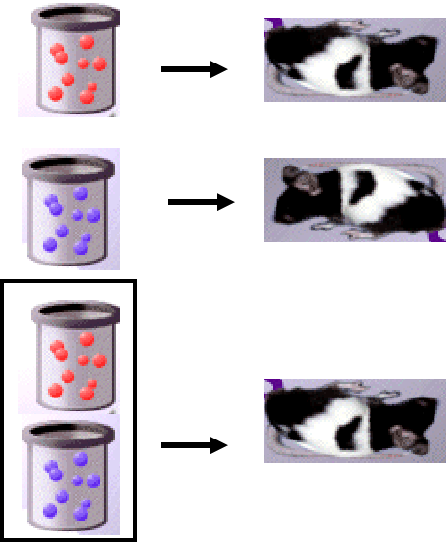 | Vispirms tika ievadīti peles organismā virulenti, s-morfoloģijas pneimokoki, bija letāla infekcija. Tad peles organismā ievadīja avirulentus, r-morfoloģijas pneimokokus, infekcijas nebija. Pēc tam ievadīja avirulentus, r-morfoloģijas pneimokokus un DNS no nonāvētiem virulentiem pneimokokiek, iznāca letāla infekcija. Secināja, ka nukleīnskābes padarīja virulentus pneimokokus.
To veica 1944. gadā Osvalds Everijs (Avery), Kolins MakLeods, Maklins MakKartijs, pierādot, ka iedzimtības informāciju nes DNS, tā nodrošina baktērijas mainību, nevis tā laikā domātie proteīni.

